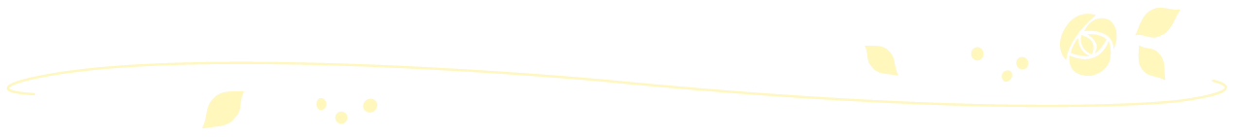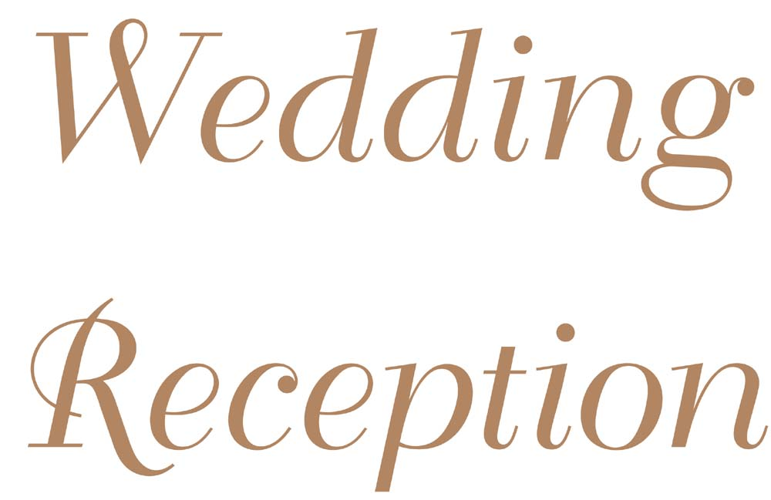

**Kazuto & Tomomi**

0000．00．00

お礼の言葉

本日はご出席いただき

ありがとうございました

今日のこの感激をいつまでも忘れずに

二人で力を合わせてがんばっていきたいと

思っております

これからもご指導の程よろしく

お願いいたします

○○○○年○月○日

松元　和人・友美